Instructie voor vrij zitten

Hier vindt u aanwijzingen voor de instelling van een werkplek die bestaat uit een zadelkruk en een zit-sta-tafel.
voorbereiding | Ga niet onvoorbereid met een zadelkruk werken. Op een zadelkruk heeft u geen rugleuning om uw rug te ondersteunen. U moet zelf uw rug opgestrekt kunnen houden. Hiervoor is spierkracht nodig. Doe een paar weken lang elke dag buik-en rugspieroefeningen, bijvoorbeeld:  - sit-ups;  - push-ups.  Ook een goede:  Ga op uw buik liggen met de handen in de nek. Trek hoofd en schouders tien keer op.  Rust.  Leg weer de handen in de nek. Dan hoofd en schouders tien keer van links naar rechts bewegen.  Ontspan: kniel op de grond, vouw uw bovenlichaam over uw benen, leg het voorhoofd op de grond en de armen op de grond langs uw lichaam. Laat alle spieren in uw rug en schouders los.

instelling van de juiste hoogte van de kruk
- Ga op de kruk zitten, zoals u op een paard zou gaan zitten.  - Plaats het middelpunt van de onderlichaam in de holte van de kruk. U moet uw bekken comfortabel naar voren en naar achteren kunnen rollen.  - Zet uw voeten plat op de grond.  - Stel de hoogte van de kruk zo in dat uw bovenbenen ten opzichte van uw bovenlichaam een hoek van circa 120 graden maken.  - Strek uw armen boven uw hoofd langs uw oren en strek uw ruggengraat wervel voor wervel op.  - Laat uw armen zakken.  - Strek uw nek op alsof er een touwtje tussen het plafond en uw kruin gespannen is.  - Ontspan, maar blijf uw rug opgestrekt houden. Ter weerszijden van uw wervelkolom blijven dus wat spieren aangespannen. Als u alles los zou laten, zakt uw rug bol en de schouders naar voren en naar binnen.  Uw rug en nek maken nu een flauwe S. | 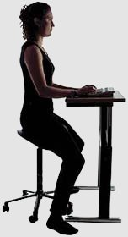

instelling van de juiste hoogte van de zit-sta-tafel
De meeste krukken hebben geen armleuningen. U gebruikt daarom bij het typen het tafelblad om de onderarmen te ondersteunen. De hoogte van het blad stelt u af met de hangtest.  Hangtest (u heeft de hulp van een collega nodig)  1. U zit op de kruk met uw buik bijna tegen de rand van de tafel.  2. Buig uw armen in een hoek van 90°.  3. Duw uw schouders iets naar achteren.  4. Laat uw armen losjes uit uw schouders hangen.  5. Vraag uw collega de tafel precies onder uw onderarmen te plaatsen en dan net een paar mm hoger zodat u de armen kunt ontspannen zonder dat ze aan uw schoudergewrichten hangen. (Dit is een kwestie van uitproberen!) |  | 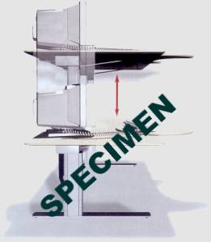
Ga nu verder op de pagina 'Zit u goed?' bij onderdeel G om de stand van de kruk ten opzichte van het bureau af te stellen en om de inrichting van uw werkplek te beoordelen. Lees ook de kanttekeningen in paragraaf I.

ten slotte
Met de zadelkruk en de in hoogte verstelbare tafel kunt u de instellingen eindeloos veranderen. Doe dat dan ook. Wissel zitten af met staan.
Ook belangrijk: bouw het zitten op de zadelkruk langzaam op. In het begin houdt u het nog niet zolang vol. Sta elke twintig minuten even op, schudt de benen en de rug los.
Wissel in het begin het zitten op de kruk af met zitten op een gewone (goed ingestelde stoel). U kunt bij voorbeeld de kruk alleen gebruiken als u moet typen of muizen en een stoel als u leest of vergadert.

